Финансовый управляющий Конашева Ивана Юрьевича Газизова Наталья Андреевна

163046, Архангельск, Воскресенская, д. 59, 2 этаж, эл. почта: gazizova.natalya@internet.ru

Дата: 10 ноября 2025 г. | Место составления: Архангельск
Решение об оценке имущества гражданина
Наименование арбитражного суда, в производстве которого находится дело о банкротстве | Арбитражный суд города Санкт-Петербурга и Ленинградской области
Номер дела | А56-36232/2025
Дата принятия судебного акта о введении процедуры банкротства | Полный текст решения изготовлен 01.07.2025 г. Резолютивная часть решения объявлена 25.06.2025 г.
Дата назначения арбитражного управляющего | 25.06.2025 г.
Сведения об арбитражном управляющем
Наименование саморегулируемой организации арбитражных управляющих, членом которой является арбитражный управляющий | Союз "Саморегулируемая организация "Гильдия арбитражных управляющих"
Номер и дата регистрации в едином государственном реестре саморегулируемых организаций арбитражных управляющих | 001-5 от 19.12.2002
Наименование страховой организации, с которой заключен договор о страховании ответственности арбитражного управляющего | -
Номер договора страхования, дата его заключения и срок действия | -
Адрес для направления корреспонденции арбитражному управляющему | 163046, обл Архангельская, г Архангельск, ул Воскресенская, д 59, этаж 2
Сведения о должнике
Ф.И.О. | Конашев Иван Юрьевич
Дата рождения | 09.11.1986
Место рождения | пос. Сясьстрой Волховского р-на Ленинградской обл.
ИНН | 471803384432
СНИЛС | 122-588-660 70
Место жительства | регистрация по месту жительства: 187420, Ленинградская область, д. Додрябинье, д.19б
В соответствии с п. 2 ст. 213.26 Федерального закона от 26.10.2002 № 127-ФЗ «О несостоятельности (банкротстве)» (далее – Закон о банкротстве) оценка имущества гражданина, которое включено в конкурсную массу в соответствии с настоящим Федеральным законом, проводится финансовым управляющим самостоятельно, о чем финансовым управляющим принимается решение в письменной форме. Проведенная оценка может быть оспорена гражданином, кредиторами, уполномоченным органом в деле о банкротстве гражданина.
Оценка рыночной стоимости имущества должника проводится в целях определения начальной цены продажи имущества в процедуре реализации имущества, для предоставления в деле о банкротстве гражданина в суд, гражданину, кредиторам, уполномоченным органам.
В соответствии со ст. 14 Федерального закона от 29.07.1998 № 135-ФЗ «Об оценочной деятельности в Российской Федерации» оценщик имеет право применять самостоятельно методы проведения оценки объекта оценки в соответствии со стандартами оценки. Основными подходами, используемыми при проведении оценки, являются сравнительный, доходный и затратный подходы. Финансовый управляющий считает целесообразным отказаться от применения затратного и доходного подхода по причине отсутствия у финансового управляющего обоснованной и надежной информации о будущих доходах и расходах, связанных с оцениваемыми объектами, а также в связи с наличием достаточного количества объектов-аналогов на рынке для расчета сравнительным подходом.
Сравнительный подход служит для оценки рыночной стоимости объекта исходя из методов оценки, основанных на получении стоимости объекта оценки путем сравнения оцениваемого объекта с объектами-аналогами которые были проданы или предложены в продажу.

На основании п. 2 ст. 213.26 Закона о банкротстве, финансовый управляющий принял решение о самостоятельном проведении оценки имущества, включенного в конкурсную массу должника, путем проведения сравнительного анализа рыночных цен на аналогичное по характеристикам имущество, с учетом технических характеристик и корректировки на текущее состояние имущества должника на момент проведения оценки.
При проведении оценки путем сравнительного анализа рыночных цен финансовый управляющий использовал данные о стоимости объектов-аналогов из объявлений, размещенных в открытых источниках в сети Интернет на специальных ресурсах по размещению объявлений о продаже, в том числе: авито, авто.ру

В результате проведения сравнительного анализа среднерыночной стоимости объектов, имеющих схожие характеристики с учетом корректировки на текущее состояние имуществ должника, финансовым управляющим определена следующая стоимость имущества должника по состоянию на 10 ноября 2025 г.:
№ п/п | Наименование, характеристика объекта | Рыночная стоимость,руб.
1 | Автомобиль марки: ДЭУ НЕКСИЯ  Год выпуска: 2008  Государственный регистрационный знак: В629ЕР147  Идентификационный номер: XWB3K32CD8A012910  Тип ТС: Легковой седан  Шасси (рама) №: отсутствует  Кузов: XWB3K32CD8A012910  Цвет кузова: серебристый  Разрешенная максимальная масса, кг: 1460  Масса без нагрузки, кг: 980 | 130000
Итого: |  | 130000,00

При проведении оценки рыночной стоимости имущества должника финансовый управляющий руководствовался федеральными стандартами оценки и Федеральным законом от 29.07.1998 № 135-ФЗ «Об оценочной деятельности в Российской Федерации».

ОПИСАНИЕ ЛОТА 1:
Техническое состояние не проверялось финансовым управляющий

Лот 1:
Аналог 1, цена 130000 рублей
https://auto.ru/cars/used/sale/daewoo/nexia/1127834055-e7b36d08/?itemFrom=searchline
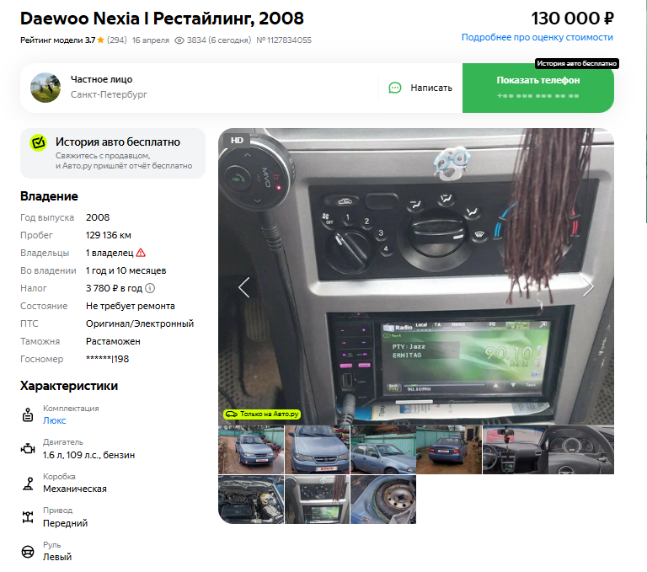
Аналог 2, цена 130000 рублей
https://auto.ru/cars/used/sale/daewoo/nexia/1130316509-0c59b09c/?itemFrom=searchline
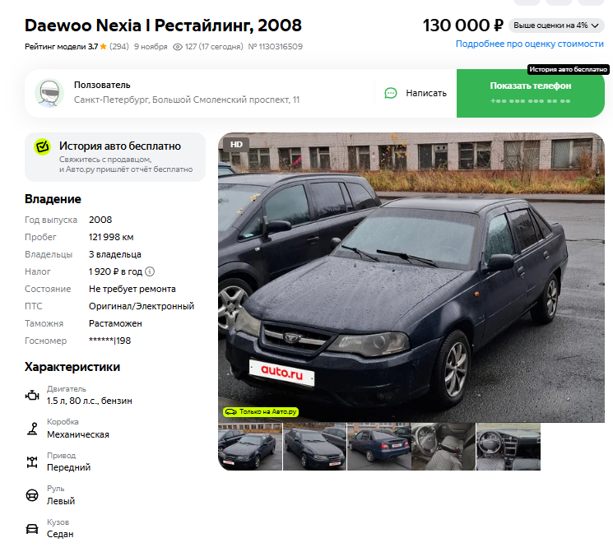
Аналог 3, цена 130000 рублей
https://auto.ru/cars/used/sale/daewoo/nexia/1128916650-d582c9bd/?itemFrom=searchline
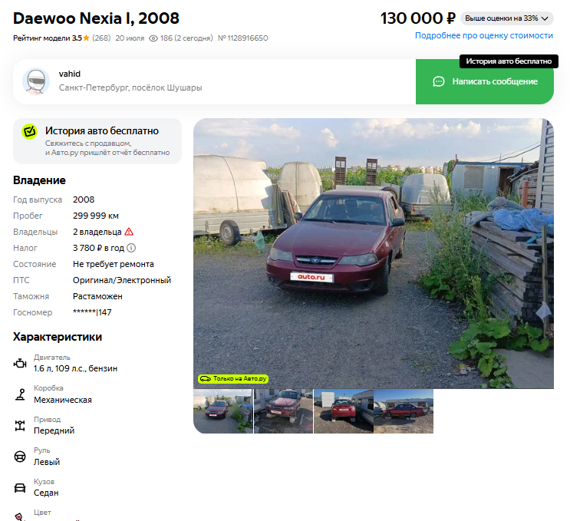
Аналог 4, цена 130000 рублей
https://www.avito.ru/nizhnyaya_tura/avtomobili/daewoo_nexia_1.5_mt_2008_150_000_km_7358016109?context=H4sIAAAAAAAA_wE_AMD_YToyOntzOjEzOiJsb2NhbFByaW9yaXR5IjtiOjA7czoxOiJ4IjtzOjE2OiI3RVRkbElSd2ZzRDBCQUZXIjt9s196RD8AAAA
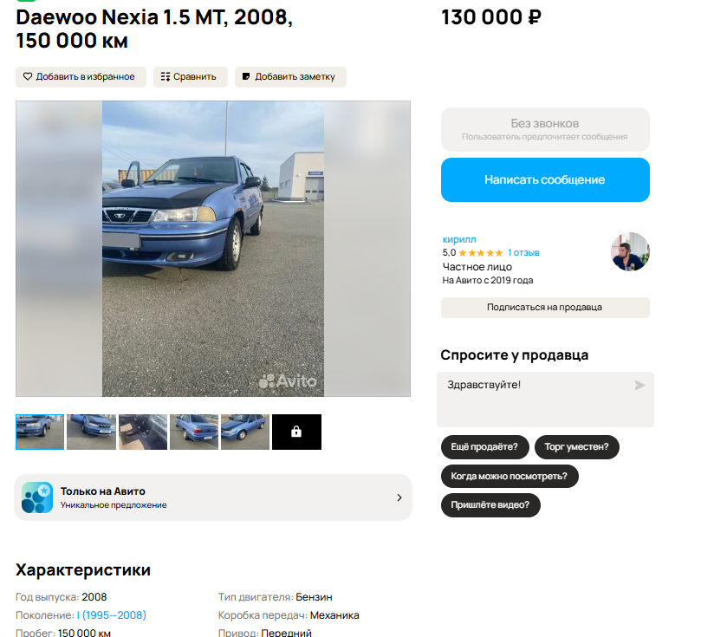
Аналог 5, цена 130000 рублей
https://www.avito.ru/mariupol/avtomobili/daewoo_nexia_1.5_mt_2008_248_000_km_7543366015?context=H4sIAAAAAAAA_wE_AMD_YToyOntzOjEzOiJsb2NhbFByaW9yaXR5IjtiOjA7czoxOiJ4IjtzOjE2OiI3RVRkbElSd2ZzRDBCQUZXIjt9s196RD8AAAA
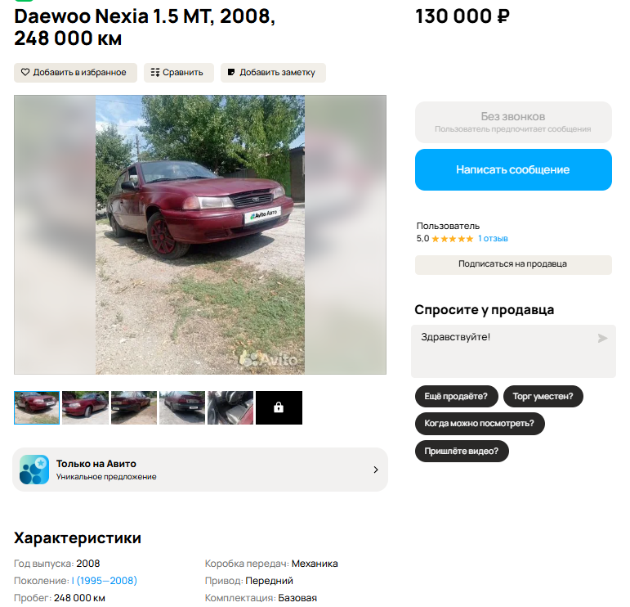
Таким образом, средняя цена на лот №1 автомобиль ДЭУ НЕКСИЯ, Год выпуска: 2008 рассчитывается по формуле:
(130000 + 130000+ 130000 + 130000 + 130000) = 650000 рублей.
Итого, рыночная цена автомобиля лот №1 автомобиль ДЭУ НЕКСИЯ, Год выпуска: 2008 - 130000,00 рублей

Фото автомобиля и документы:
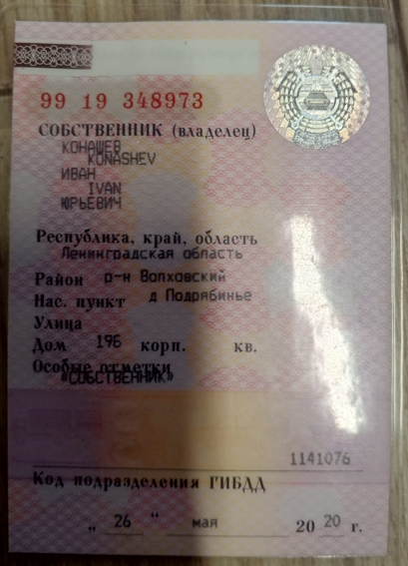
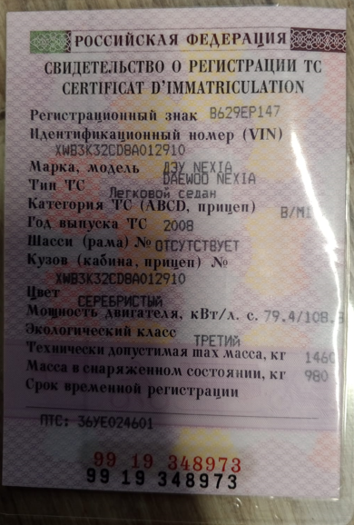

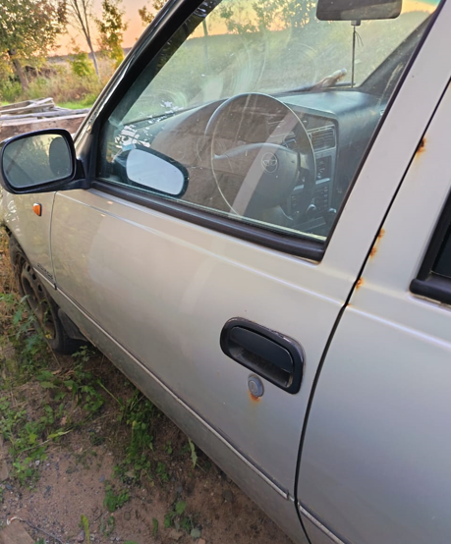

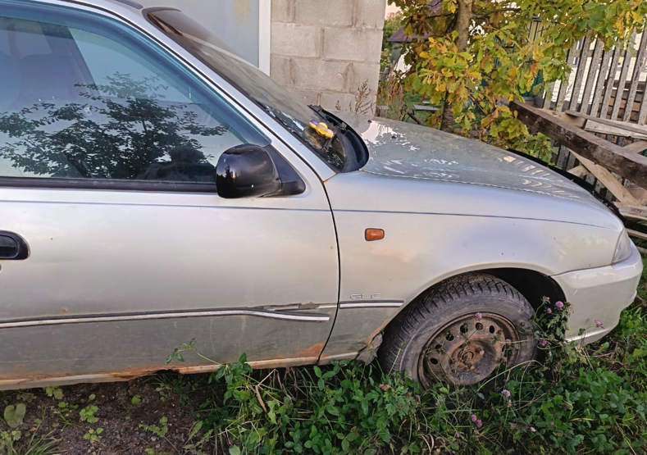

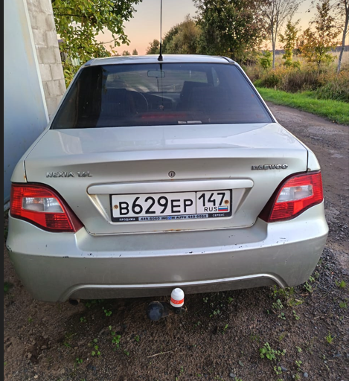

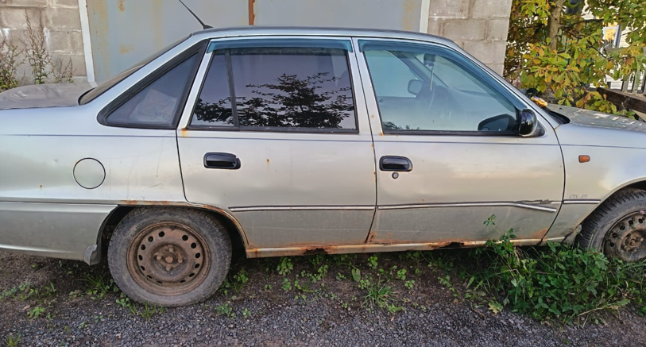

Финансовый управляющий  Конашева Ивана Юрьевича |  | Н.А. Газизова

